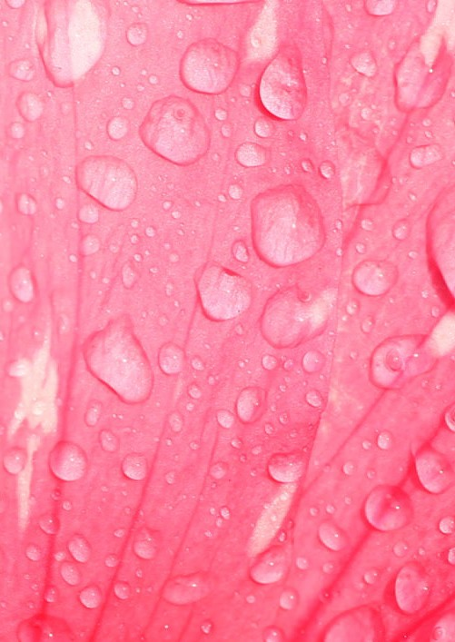

Bienvenido,
DICIEMBRE

